ESCUELA COMERCIAL CAMARA DE COMERCIO, S.C.

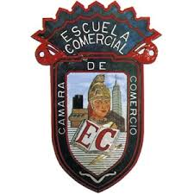 |  | MATERIA: Desarrollo Motivacional  Profesora.: Martina Martínez
Grupo: 52 A

CLASES: 6 Fecha: 19 de febrero del 2018
TEMA: Introducción a la Creatividad
SUBTEMA: Niveles de Creatividad

OBJETIVO: El alumno identificara la importancia de la motivación y el cambio hacia una actitud.
INSTRUCCIONES:
- Leer, subrayar las ideas principales y analizar el contenido
- Expresar sus ideas.
- Redactar su propia definición del concepto CREATIVIDAD.
CONTENIDO TEORICO: El concepto de creatividad es difícil de definir, debido tanto a su evolución histórica, que mantienen concepciones superpuestas, como a la naturaleza compleja de la misma. Aún así hoy siguen perviviendo definiciones claramente limitadas e insuficientes para abarcar su significado actual. La misma definición del DRAE, lo demuestra, definiendo creatividad como "Facultad de crear" y "capacidad de creación", y a su vez, crear como "acto de criar o sacar Dios algo de la nada" y creación como "obra de ingenio, de arte o artesanía muy laboriosa, o que revela una gran inventiva".
El actual concepto de creatividad tienen más que ver con el término anglosajón Creativity, que empezó a ser utilizado en 1950 por el psicólogo Joy Paul Guilford para referirse al conjunto de mecanismos cognitivos, aptitudes y habilidades para resolver problemas. Por ello es habitual que este término se use como sinónimo de otras capacidades o aptitudes humanas como la inteligencia, la imaginación o la inventiva.
Otra dificultad para definir el concepto de creatividad es su naturaleza múltiple, que le permite abarcar desde las cualidades de la persona, los procesos, hasta los productos vinculados a cualquier campo del saber. Podríamos definir como creatividad a aquel proceso y conjunto de capacidades que permite hallar relaciones y soluciones novedosas partiendo de informaciones ya conocidas. Abarca no sólo la posibilidad de solucionar un problema ya conocido, sino también descubrir un problema allí donde el resto de las personas no lo ven.
Un factor fundamental para que la creatividad sea valorada como tal es el reconocimiento del entorno, tanto del ámbito de los profesionales del campo específico como del contexto sociocultural en general.
Podríamos considerar la creatividad como una forma ver la realidad con un nuevo enfoque para encontrar posibilidades nuevas y soluciones eficaces que nos ayuden a transformar y mejorar nuestro entorno, generando un valor para la comunidad.
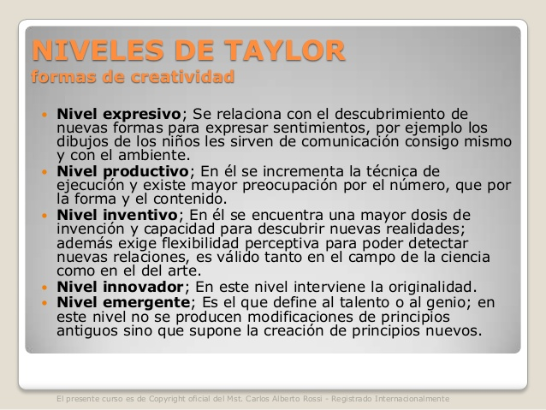
BARRERAS DE LA CREATIVIDAD EN UNA PERSONA SEGÚN EL PSICOLOGO HOLANDES Roger Van Oech:
– Buscar únicamente una respuesta correcta a los problemas: Cuando se investigan múltiples respuestas podemos generar ideas inusuales y creativas.
– Tener demasiada fe en la lógica: Aplicar la lógica muy pronto en el proceso de generación de ideas hace que las personas cierren los caminos a los pensamientos que pueden producir ideas creativas.
– Seguir siempre las reglas: Si bien las reglas son importantes, a veces hay que hacerlas a un lado para generar ideas nuevas y fuera de lo común.
– Ser demasiado prácticos: Ser prácticos significa tener mucho juicio. El juicio anticipado o prejuicio es la muerte de las ideas.
– Evitar la ambigüedad: Cuando las ideas, hechos o circunstancias son ambiguos o poco claros, la mente trabaja probando nuevas conexiones y patrones. Este proceso conduce a nuevas ideas y descubrimientos por lo que es mejor no evitar la ambigüedad.
– Creer que errar es incorrecto: Si un individuo tiene miedo a cometer errores no asumirá ningún riesgo. La creatividad requiere de ingresar a territorios desconocidos, que a menudo lleva a fracasos. Los errores en lugar de ser temidos deben ser considerados medios o pasos intermedios para llegar a las mejores ideas.
– Pensar que jugar con un problema es un asunto inútil: Jugar con ideas y pensamientos son parte básica del proceso creativo.
– Pensar que un asunto está por fuera del propio campo de conocimiento: Grandes descubrimientos han tenido lugar cuando alguien jugaba con ideas en áreas que no eran de su competencia.
TAREA: HACER UN MAPA CONCEPTUAL.

ESCUELA COMERCIAL CAMARA DE COMERCIO, S.C.

MATERIA: Desarrollo Motivacional
Profesora.: Martina Martínez
Grupo: 52 A

CLASES: 7 Fecha: 21 de febrero del 2018
TEMA: FASES DEL PROCESO CREATIVO

OBJETIVO: Reconocer y comprender las fases del proceso creativo
INSTRUCCIONES:
Leer, subrayar las ideas principales y analizar el contenido.
Se formarán 2 equipos y expondrán cada teoría de fases
Expresar sus ideas en un cuadro sinóptico.
CONTENIDO TEORICO:
Según G.Wallas:
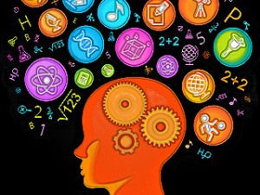
El Número de etapas que contribuyen en el proceso creativo que postuló en su libro “El arte del
pensamiento” (1926) son 4 que se re realimentan entre si creando un bucle.
- Preparación: Sería la recogida de información para definir el problema y la utilización de conocimientos adquiridos, realización de esquemas, etc.
- Incubación: Sería la fase en la que circulan todas las ideas.
- Iluminación: Se encuentra la solución al problema. La persona “presiente” que esa es la solución o es próxima y salta a la conciencia.
- Verificación: Terminado el acto creativo se elabora la idea teniendo en cuenta la objetividad y realismo de esta. Se elabora y se aplica.

Según:
Koestler (1959), distingue 3 fases que se corresponden con los estados de la consciencia de la neurociencia. Tornándose de nuevo en un bucle del fin al inicio en el proceso creativo.
- Fase lógica: Se define el problema, la recopilación de datos relativos al problema y una primera búsqueda de soluciones.
- Fase intuitiva: Después de la fase lógica y no conforme con la solución, el problema se va haciendo autónomo (problema no consciente), vuelve a ser elaborado y comienza una nueva incubación de la solución y una maduración de las opciones. Se produce la iluminación, es decir, la manifestación de la solución.
- Fase crítica: Esta es la fase donde analiza con profundidad su descubrimiento, verifica que es una buena solución y le da los últimos retoques.

TAREA: Realizar una comparación de las dos teorías de fases y escribir 2 ejemplos de en donde las aplicarían ejemplificando cada una.

ESCUELA COMERCIAL CAMARA DE COMERCIO, S.C.

MATERIA: Desarrollo Motivacional
Profesora.: Martina Martínez
Grupo: 52 A

CLASES: 8 Fecha: 22 de febrero del 2018
TEMA: DESARROLLO DE LA CREATIVIDAD

OBJETIVO: Identificar los elementos que se toman en cuenta para el desarrollo de creatividad.
INSTRUCCIONES: Señalar las ideas principales del contenido teórico.
Elaborar un mapa conceptual.
CONTENIDO TEORICO:
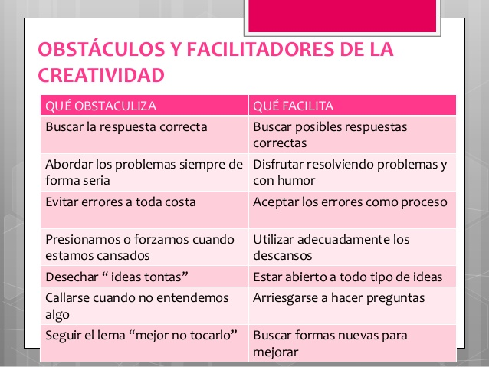
CREATIVIDAD INDIVIDUAL Y GRUPAL
Creatividad Individual: La creatividad individual es, sin duda, la base de cualquier tipo de cambio que podamos imaginar en nuestro mundo En la creatividad individual, el Yo no necesita de otro Yo para demostrar su resonancia en la sociedad o para satisfacer sus propias inquietudes y metas. En el Proceso creativo individual no se necesitan líderes
Creatividad Grupal: La creatividad grupal es un proceso donde las capacidades creativas de un grupo, motivaciones, perseverancia, determinación, independencia o flexibilidad, entre otros indicadores de comportamiento se ponen de manifiesto en la solución de situaciones problemáticas o proyectos de interés para ese grupo.
En la creatividad grupal todos los “Yo" se necesitan; en el proceso creativo grupal siempre hay líderes positivos y negativos y todos sin excepción son importantes en el éxito del trabajo que se proponen, porque cada uno "aporta" un punto de vista y una acción diferente que permite al grupo ampliar su visión ante la situación que tiene delante pudiendo promover numerosas alternativas de solución.
Condiciones para estimular la creatividad individual y grupal:
1. Preparación - reflexión previa sobre la experiencia en torno al problema.
2. Disposición de ánimo -la actitud mental y psíquica adecuada.
3. Apertura -liberación de prejuicios o concepciones prefabricadas.
4. Receptividad -cierto estado de conciencia, de receptividad.
5. Entusiasmo -el goce de la creación.
6. Estimulación -excitación mental y emocional.
7. Concentración -crear y aprender constituyen las dos tareas más duras de la existencia humana.
8. Expresión -desarrollo de la habilidad y arte para una óptima expresión de los pensamientos.

TAREA: EN EQUIPO CREAR UN OBJETO UTIL PARA LA FUNCIONALIDAD DE X ACTIVIDAD Y ENTRGAR POR ESCRITO EL DESARROLLO DE SU PROYECTO CON RESPECTO A LAS FASES DE LA CREATIVIDAD.

